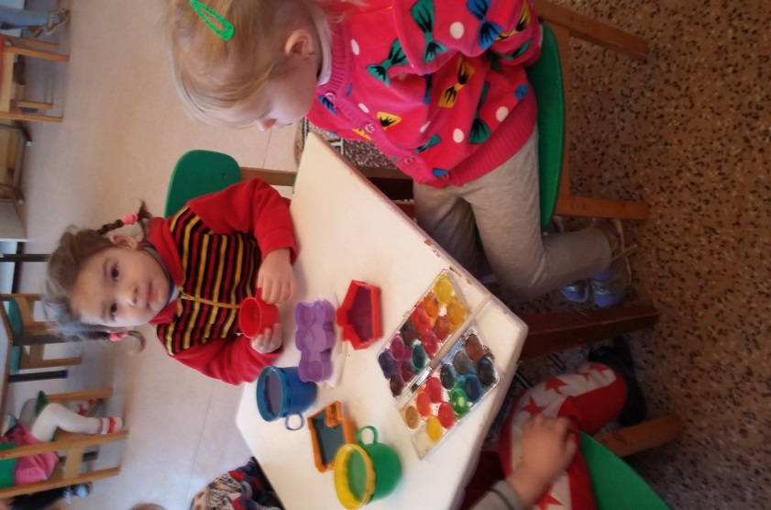
Дети группы «Смешарики» - маленькие исследователи, с радостью и удивлением открывающие для себя окружающий мир.
Жидкое состояние воды – самое привлекательное для дошкольников. Первое представление о ней складывается в повседневной жизни с раннего возраста. Дети довольно рано начинают связывать переход воды из одного состояния в другое с температурой воздуха: холодно – вода замерзает, тепло – тает.
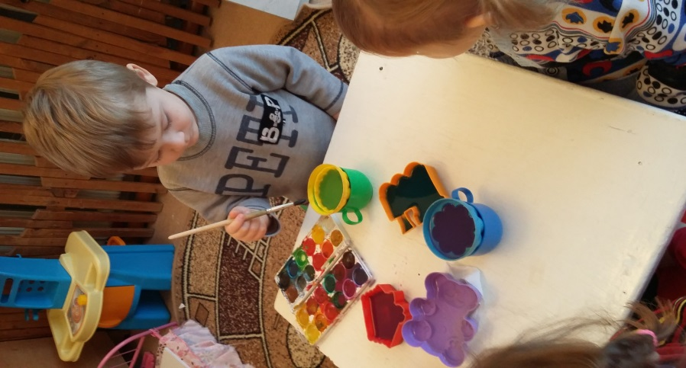
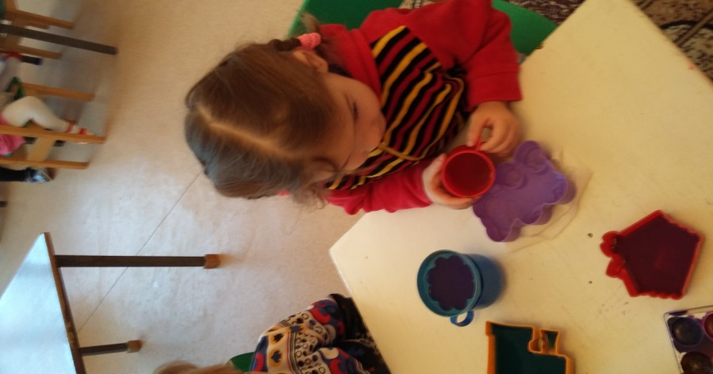
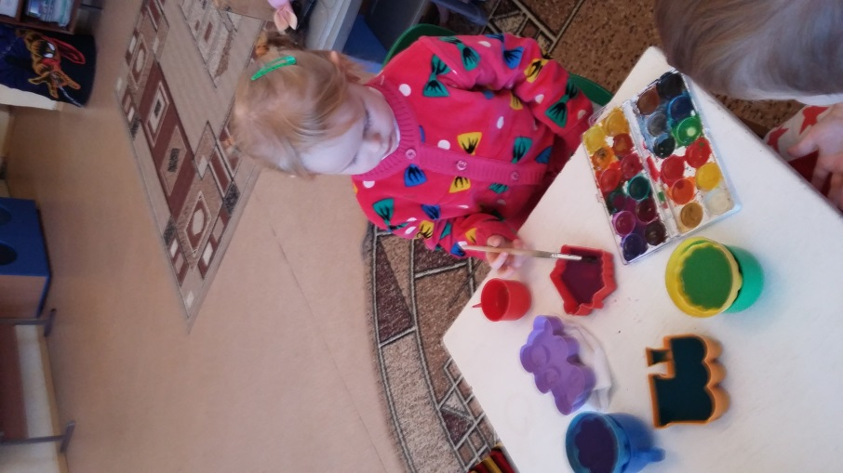
Почему вода меняет цвет, если в нее добавить немного гуаши? В процессе экспериментирования дети приходят к выводу, что гуашь в воде растворяется и окрашивает воду.

Есть ли форма у воды? На этот вопрос дети находят ответ, переливая воду из одного сосуда в другой, заполняя разноцветной водой формочки.

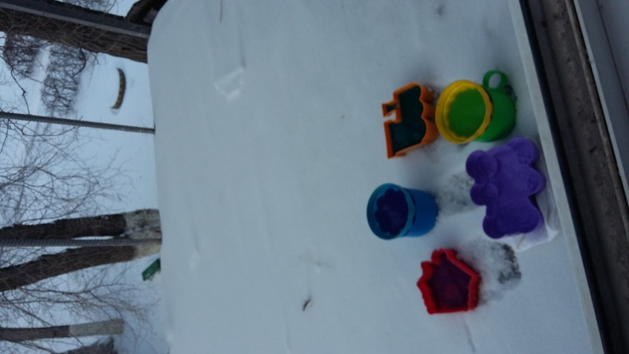
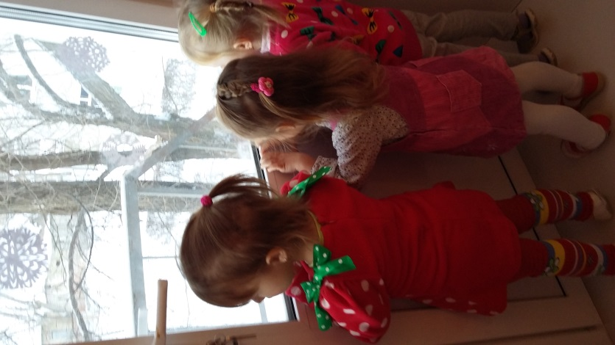

Как сделать цветной лед? В какой формочке быстрее замерзнет вода: в большой или маленькой? Почему разноцветные льдинки «заплакали»? Где их можно использовать?
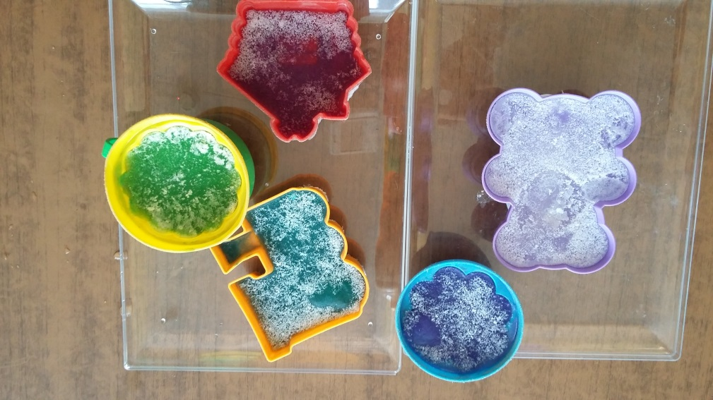

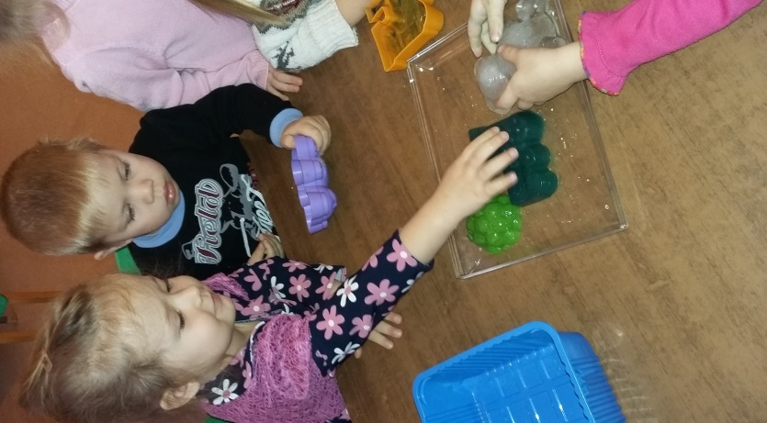
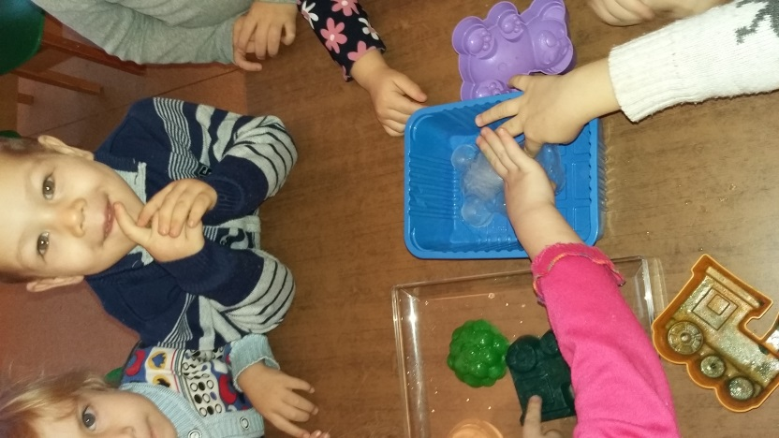

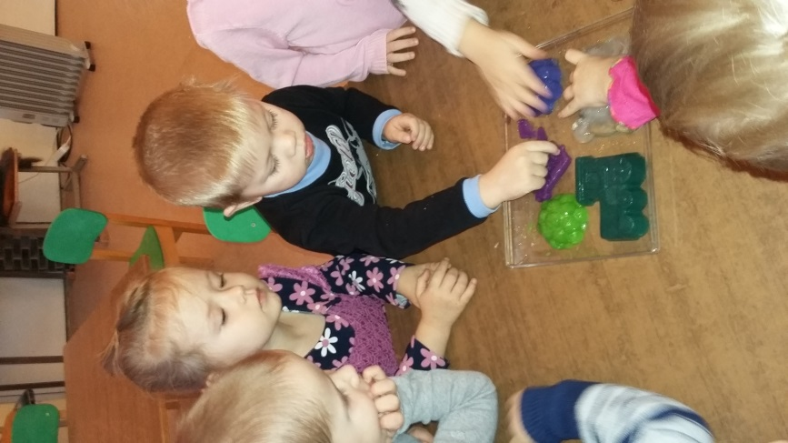
На эти и другие вопросы воспитанники второй младшей группы "Смешарики", получают ответы в процессе поисково - исследовательской деятельности вместе с воспитателем Калининой Натальей Владимировной.
Опыты помогают воспитанникам лучше понять явления, происходящие в природе, выяснить связь между ними.
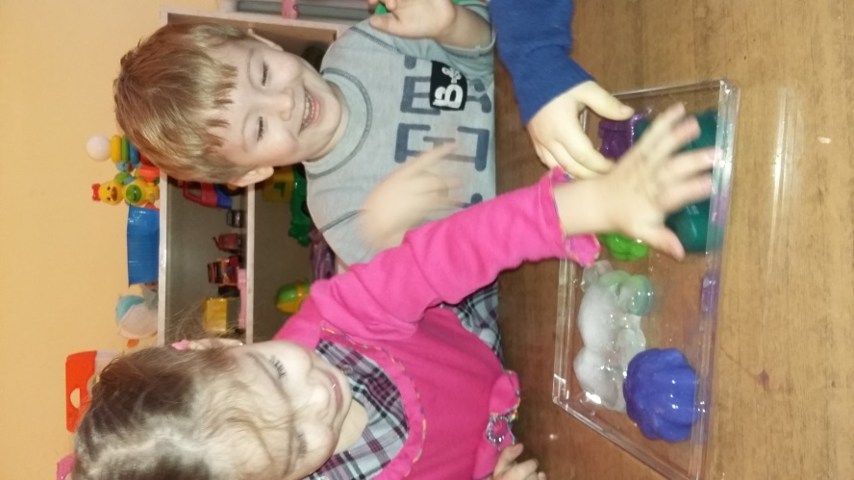
Я слышу – и забываю,
Я вижу – и вспоминаю,
Я делаю – и постигаю!

